**INFORME DE ACTIVIDADES**

A continuación, me permito presentar el informe de las actividades desarrolladas para el cumplimiento de las actividades contractuales del Convenio 20163120, suscrito entre el municipio de Pasto, Secretaria de Tránsito y la Universidad de Nariño, así:

1. Diseño, creación e implementación de Rutas peatonales y ciclo rutas por medio de estrategias seguras por medio de demarcación o dispositivos en espacio público y/o calzada vehicular.
2. Canalización de flujos vehiculares, peatonales, bicicletas o motocicletas para mejoramiento en la movilidad.
3. Diseño e implementación de medidas de segregación para peatones, ciclistas y motociclistas.
4. Instalación de señalización y dispositivos de control en seguridad vía de carácter temporal.
5. Ubicación de Paneles de mensajes variables PMV en puntos de alta accidentalidad, advirtiendo sobre la implementación de las medidas o estrategias a fomentar e implementar.
6. Implementación de señalización y/o dispositivos de control y vigilancia de la velocidad, incluye implementación de señales de radares de velocidad, dispositivos luminosos, o sonoros
7. Diseño e implementación de Medidas de tráfico calmado y zonas 30 en los puntos y tramos de accidentalidad.

En el presente informe se detallan los avances administrativos, financieros y técnicos en cumplimiento con las obligaciones contractuales de dicho convenio, así:

**CONTRATO DE EJECUCIÓN PARA EL CUMPLIMIENTO DEL PROYECTO CUYO OBJETO ES: “CONTRATAR EN FORMA INTEGRAL EL ALQUILER E INSTALACIONES DE LOS EQUIPOS DE CONTROL DE VELOCIDAD TIPO RADAR E INSTALACIÓN DE SEÑALES DE TRANSITO HORIZONTALES, VERTICALES Y RESALTOS EN LA RED VIAL URBANA DEL MUNICIPIO DE PASTO DE ACUERDO A LAS ESPECIFICACIONES, CARACTERÍSTICAS, TÉCNICAS, CANTIDADES ESPECIFICADAS.”**

1. **ACTIVIDAD CONTRACTUAL 1: Alquiler e instalación de 3 radares pedagógicos Incluye bluetooth y datos estadísticos. Incluye paneles solares**

En cumplimiento con la actividad contractual se efectuó la instalación de 3 radares teniendo en cuenta las siguientes características técnicas mínimas, así:

* Alcance del radar hasta 250 m. altura de digito de velocidad: 33 cm. (muy visible) altura de letra de mensaje: 24 cm.
* Mensajes de aviso variable en función de la velocidad, configurable mediante el software.
* Mensajes alternados con el recordatorio de peligro.
* Utilización de la velocidad en 2 colores: verde para velocidades dentro del rango y rojos para los que exceden del límite establecido.
* alta resistencia a los golpes y a la corrosión.
* Acceso fácil a las baterías y cierre seguro con llave.
* Simple sujeción para la sustentación del equipo
* Registro de los datos de tráfico (número de vehículos que circulan, horas de tránsito, velocidad media).
* Conexión mediante USB y tele comando mediante Bluetooth o GPRS. • Software de gestión e información para el análisis de los datos (estadísticas, gráficos, recopilación de archivos, distribución estadística por rango de velocidad, etc.).
* Ligero: menos de 8 Kg.
* Fijación por un solo operario y en todo tipo de soporte
* Sencilla configuración mediante el establecimiento del límite mínimo y máximo de velocidad permitida en la vía.
* Instalación sobre trípode, permite instalarse de manera provisional.
* Semipermanente, posibilitando la reubicación del radar en función de las necesidades de los usuarios.
* Instalación permanente (segura).

Teniendo en cuenta lo anterior, me permito informar que el avance del proyecto se encuentra discriminado de la siguiente manera:

1. Avance de ejecución: a la presente fecha se encuentra un Avance técnico de la actividad contractual No. 1 = 100%.
2. Avance financiero: 50%

**ESTACION No. 1: Avenida Panamericana carrera 35A entre calles 16B y 17**

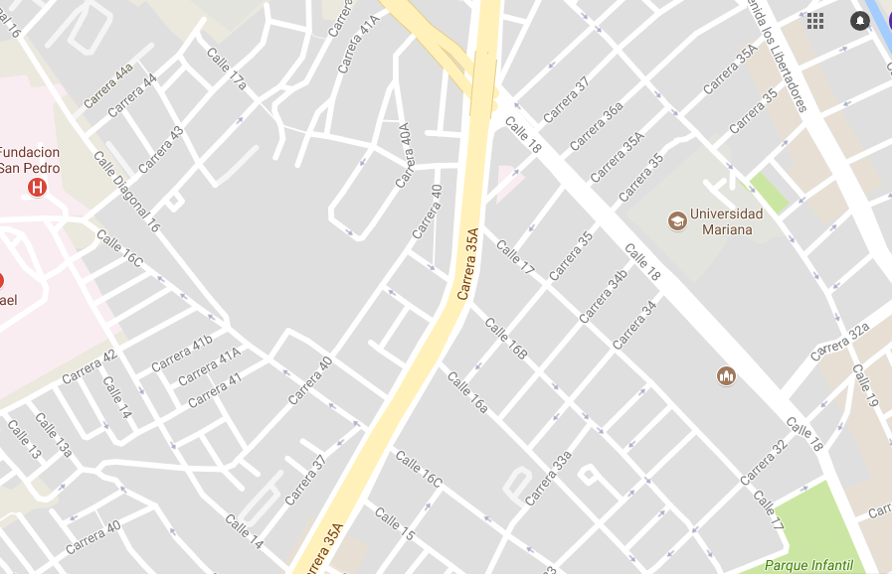

**N**

*Figura No. 1 Localización estación No. 1 Avenida Panamericana carrera 35ª entre calles 16B y 17*

*Fuente: https://www.google.com.co/maps/@1.2227196,-77.2885694,16.75z?hl=es*

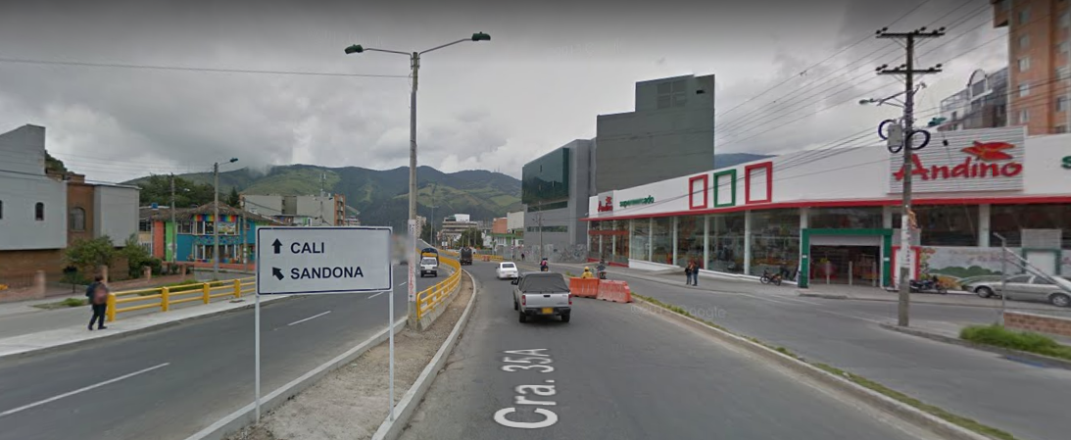

*Figura No. 2 Estación No. 1 Avenida Panamericana carrera 35ª entre calles 16B y 17*

*https://www.google.com.co/maps/@1.2226945,77.2861896,3a,60y,15.01h,89.05t/data=!3m6!1e1!3m4!1stU5XvcNyRlkTPanyyNpdpA!2e0!7i13312!8i6656?hl=es*

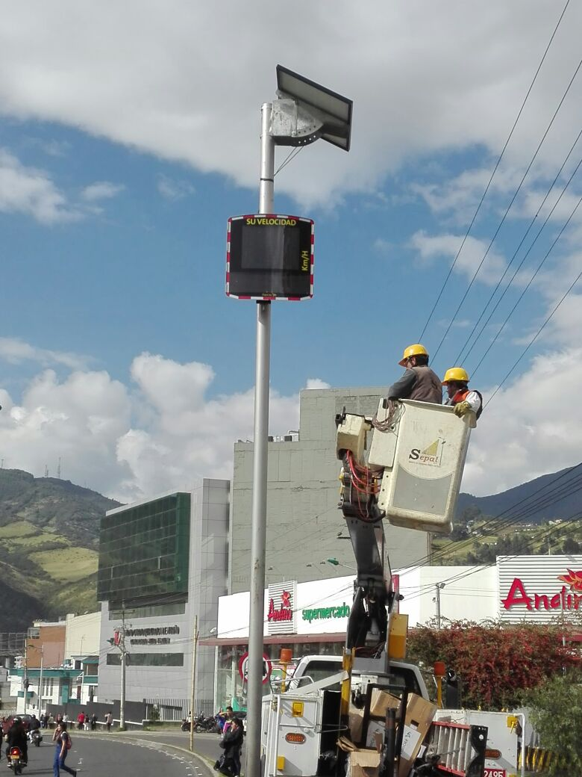

*Figura No. 3 Estación No. 1 Avenida Panamericana carrera 35ª entre calles 16B y 17*

*Fuente: elaboración propia*

**ESTACION No. 2: Avenida Panamericana carrera 18ª y 19 sector Cyrgo**

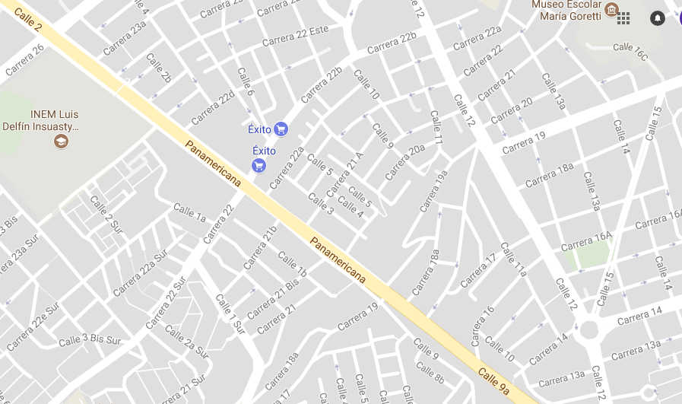

**N**

*Figura No. 4 Estación No. 2 Avenida Panamericana entre carrera 18ª y 19*

*Fuente: https://www.google.com.co/maps/@1.2052086,-77.2868161,16.5z?hl=es*

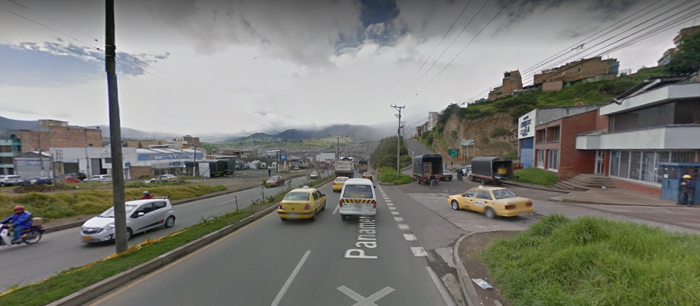

*Figura No. 5 Estación No. 2 Avenida Panamericana entre carrera 18ª y 19*

*Fuente: https://www.google.com.co/maps/@1.2039445,-77.2836223,3a,75y,125.75h,86.57t/data=!3m6!1e1!3m4!1sgRYQEpdwiprNTENgvJYXbQ!2e0!7i13312!8i6656?hl=es*

**ESTACION No. 3: Calle 22 entre carrera 7 y Monumento al trabajo**

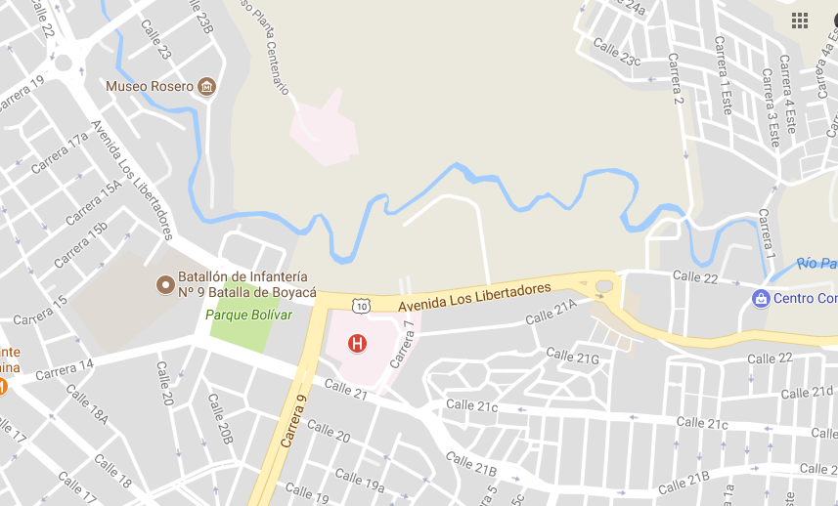

**N**

*Figura No. 6 Estación No. 3 calle 22 entre carrera 7 y monumento al trabajo*

*Fuente: https://www.google.com.co/maps/@1.2052086,-77.2868161,16.5z?hl=es*

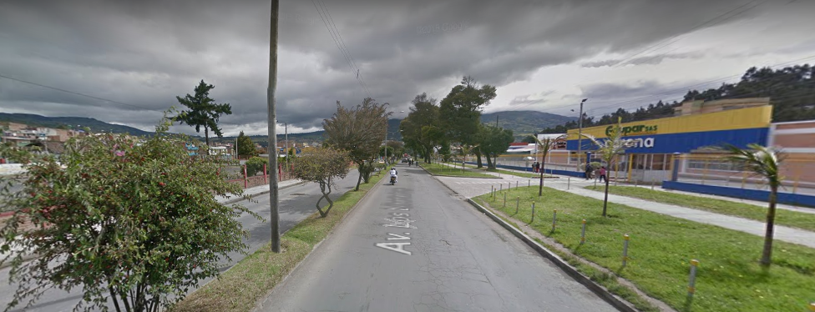

*Figura No. 7 Estación No. 3 calle 22 entre carrera 7 y monumento al trabajo*

*Fuente: https://www.google.com.co/maps/@1.2061384,-77.2647871,3a,75y,248.4h,85.56t/data=!3m6!1e1!3m4!1sn_IhwJnh3c3dos-EhIEcmA!2e0!7i13312!8i6656?hl=es*

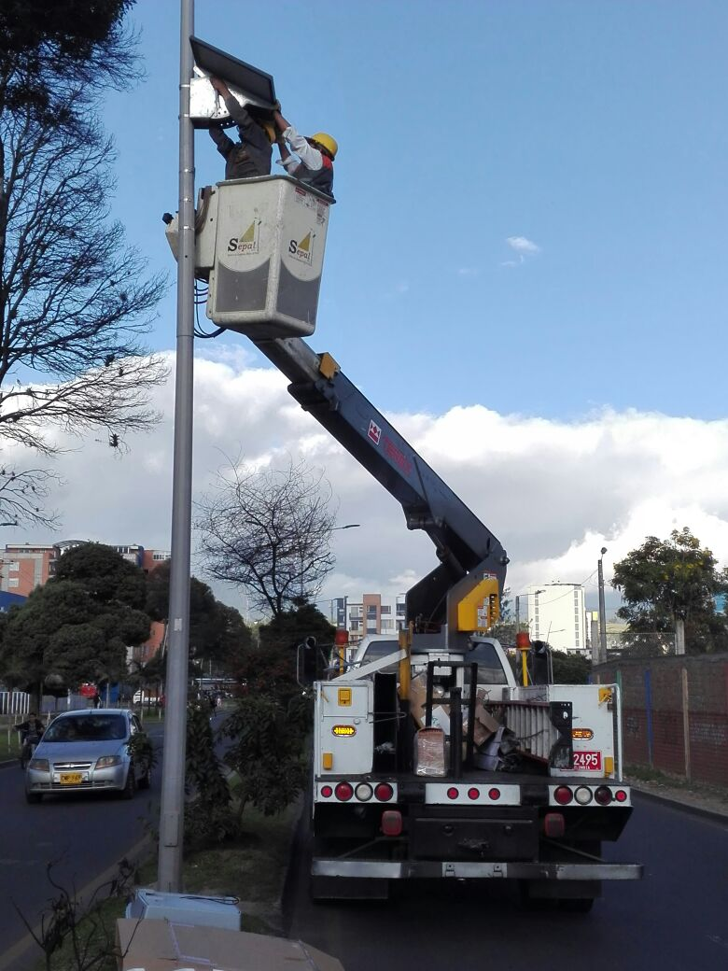

*Figura No. 7 Estación No. 3 calle 22 entre carrera 7 y monumento al trabajo*

*Fuente: elaboración propia*

1. **ACTIVIDAD CONTRACTUAL 2: Alquiler e instalación de 3 radares pedagógicos Incluye bluetooth y datos estadísticos. Incluye paneles solares**

En cumplimiento con la actividad contractual se efectuó la instalación de señalización horizontal y dispositivos de seguridad vial teniendo en cuenta las siguientes características técnicas mínimas, así:

* Marcación Vial con pintura Acrílica base de Agua Tipo II. Paso peatonal- Cruce cebra- En 8 puntos.
* Marcación Vial con pintura Acrílica base de Agua Tipo II. Pictograma- En 8 puntos.
* Suministro e instalación señal vertical 60x60 cm, reflectivo de alta intensidad Tipo IV con poste HIP de 3,5 m - Una unidad en 8 puntos.
* Resalto Plástico amarillo, negro 100 cm de largo, 30 cm de ancho, 5 cm de alto con pernos de impacto- en 3 puntos.
* Estoperoles auto anclados de 100 mm. De base por 25 mm de altura plástico de alto impacto- En 3 puntos.

Teniendo en cuenta lo anterior, me permito informar que el avance del proyecto se encuentra discriminado de la siguiente manera:

1. Avance de ejecución: a la presente fecha se encuentra un Avance técnico de la actividad contractual No. 1 = 100%.

* Se instalaron 14 metros de resaltos, en la salida al oriente, calle 22, diagonal a ferretería EDUPAR, cerca al paso peatonal que comunica con la calle 20. En los dos sentidos viales.
* Se instalarán 7 metros de resaltos, en la salida al oriente entre la entrada Condominio Santa Rita y entrada condominio Pulcalpa III, en los dos sentidos Viales. INSEGVIAL S.A.S se compromete a instalar en este punto los metros lineales establecidos, cuando ye se encuentre rehabilitada la vida y según disponibilidad de los entes encargados para su aprobación.
* SEÑALIZACION VERTICAL: Se suministran 7 (siete) señales verticales con mensaje “VELOCIDAD CONTROLADA POR RADAR”, de los cuales uno (1) es suministrado a la UNIVERSIDAD DE NARIÑO y los (6) restante fueron suministrados e instalaron en los siguientes puntos: 1. Panamericana con carrera 19 (Diagonal a ferretería Cyrgo) se instalarán dos (2) señales, una en cada sentido de las vías. 2. Panamericana con carrera 33ª sur (Diagonal supermercado Andino) se instalarán dos (2) (señales, una en cada sentido de las vías. 3. Avenida los libertadores, sector ferretería Edupar, se instalarán dos (2) (señales, una en cada sentido de las vías.
* DEMARCACIÓN HORIZONTAL: Se demarcaron 3 puntos de la ciudad de Pasto en los siguientes sectores: 1) 148.7 metros cuadrados en el cruce del Semáforo ÉXITO panamericana, de la siguiente manera: Paso Cebra: 70.2 m2, línea Pare: 17.6 m2, senderos pasos peatonales: 15.7 m2, Antibloqueo: 45 m2; 2) 55.8 metros cuadrados en el cruce del semáforo carrera 22 con calle 17, de la siguiente manera: Paso Cebra: 16 m2, Línea Pare: 8.4 m2, Senderos pasos peatonales: 7.3 m2, Antibloqueo: 24.1 m2, 3. 22,7 metros cuadrados de paso peatonal en la calle 22, diagonal a Ferretería EDUPAR, correspondiente a los dos sentidos viales.
* INSTALACIÓN DE ESTOPEROLES: Se instalaron 2100 (Dos mil cien) unidades de estoperoles color blanco a lo largo de la vía panamericana de la siguiente manera: En la vía panamericana (Paso peatonal por pasto)- sentido salida sur se instalaron 7 bandas de 5 filas de estoperoles, por cada banda se instalaron 158 estoperoles para un Total de 1106 estoperoles. En la vía panamericana (Paso peatonal por pasto)- En la entrada a Pasto se instalaron 6 bandas de 5 filas de estoperoles, por cada banda se instalaron 158 estoperoles para un Total de 948 estoperoles. Se remplazaron 46 estoperoles faltes en una zona de la vía panamericana (Paso peatonal por pasto) que ya tenías estoperoles instalados previamente.

1. Avance financiero: 50%

A continuación se incluye el registro fotográfico de las actividades ejecutadas, se aclara que se encuentra pendiente por definir el sitio o punto exacto de la actividad denominada “instalación de resalto portátil” en el tramo vial de la salida a Oriente del municipio de Pasto.

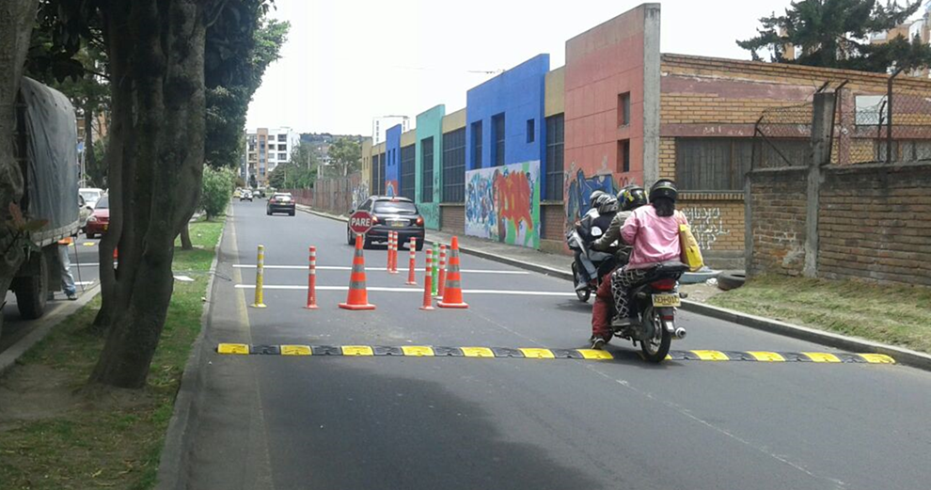

*Figura No. 8 instalación de resalto portátil y demarcación horizontal*

*Fuente: elaboración propia*

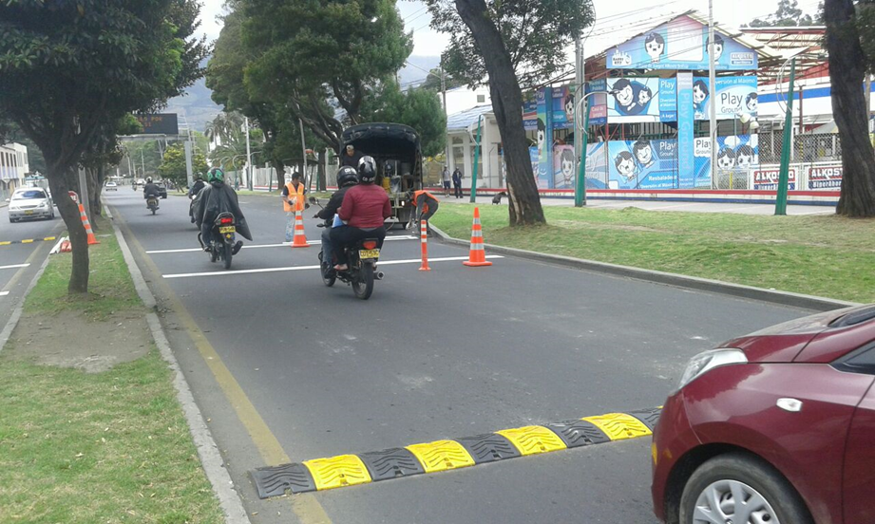

*Figura No. 9 instalación de resalto portátil y demarcación horizontal*

*Fuente: elaboración propia*

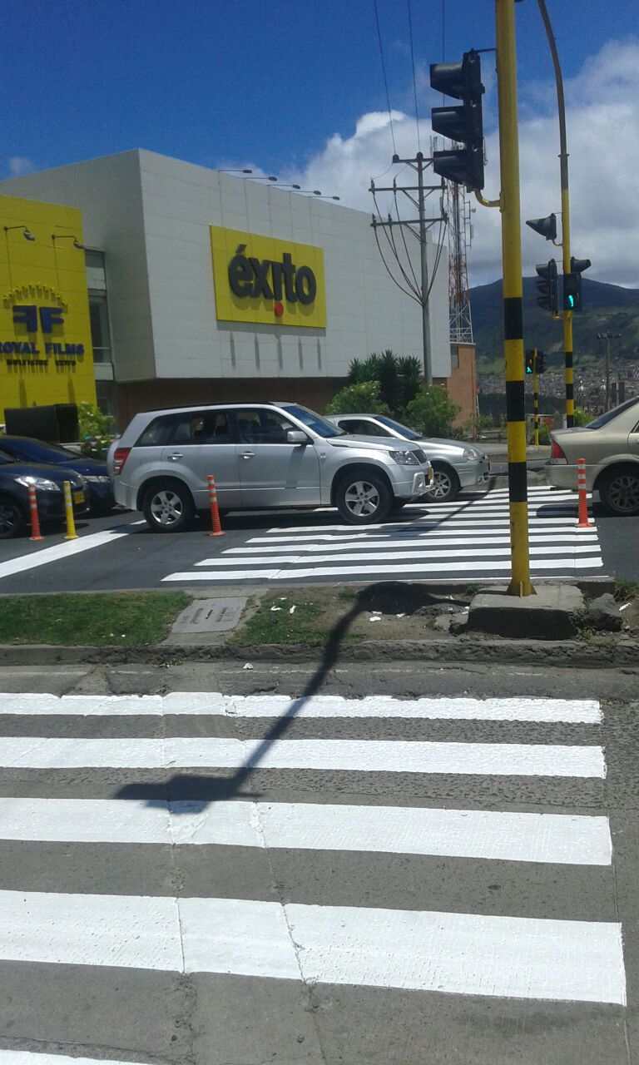

*Figura No. 10 instalación de pintura de tráfico para la demarcación horizontal*

*Fuente: elaboración propia*

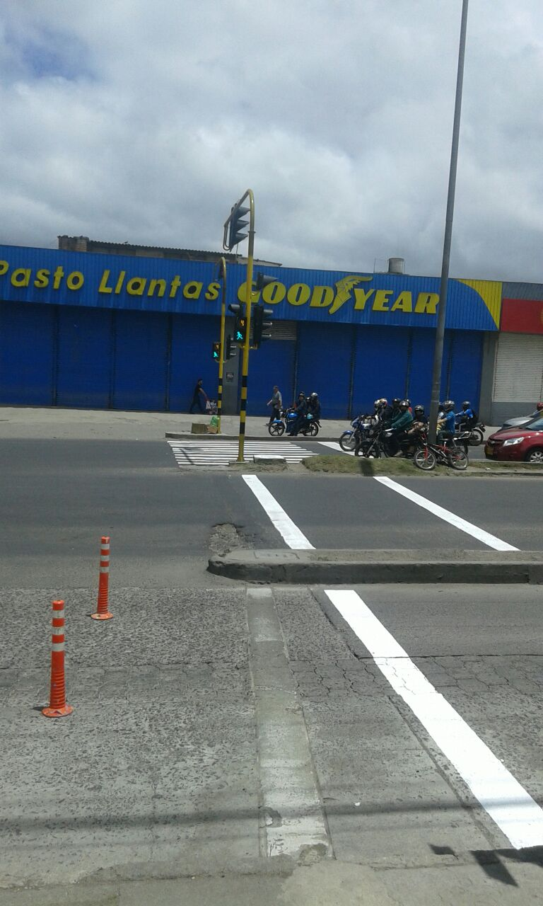

*Figura No. 11 instalación de pintura de tráfico para la demarcación horizontal*

*Fuente: elaboración propia*

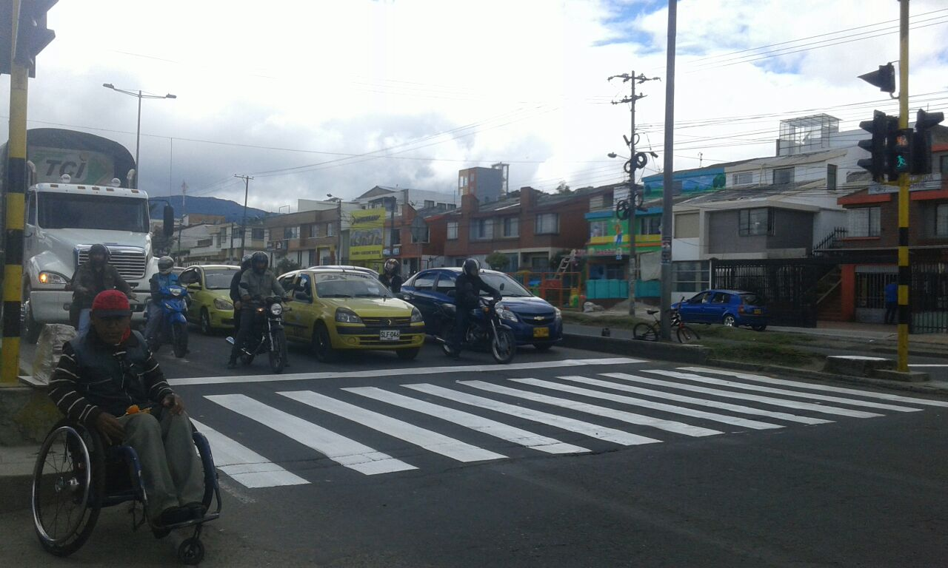

*Figura No. 12 instalación de pintura de tráfico para la demarcación horizontal*

*Fuente: elaboración propia*

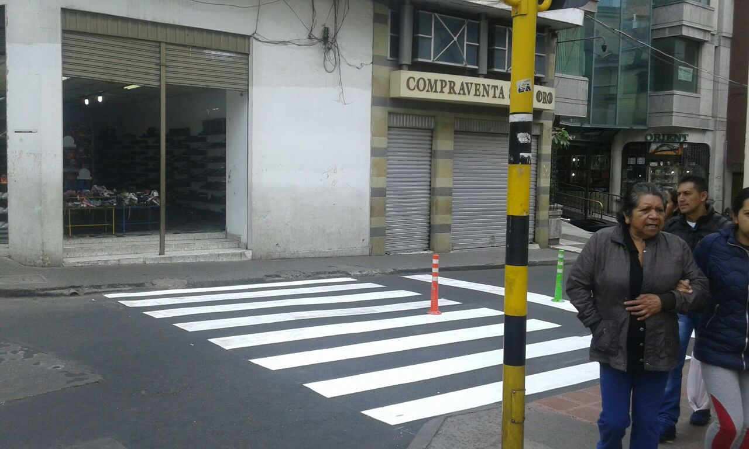

*Figura No. 13 instalación de pintura de tráfico para la demarcación horizontal*

*Fuente: elaboración propia*

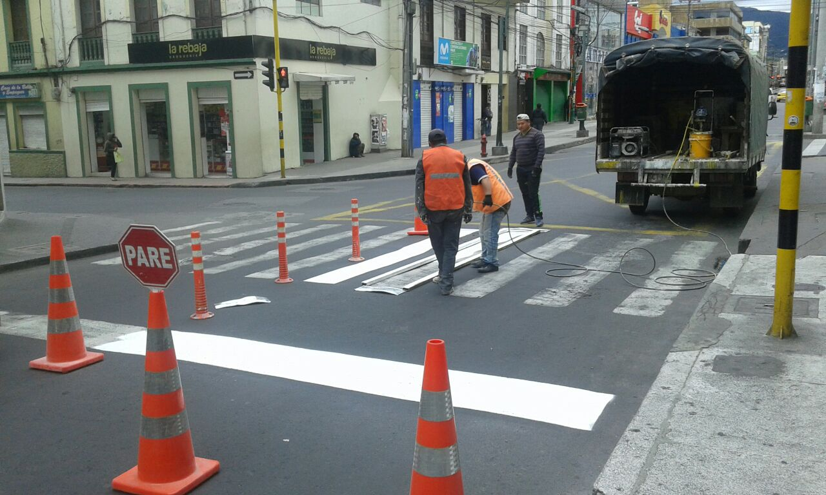

*Figura No. 14 instalación de pintura de tráfico para la demarcación horizontal*

*Fuente: elaboración propia*

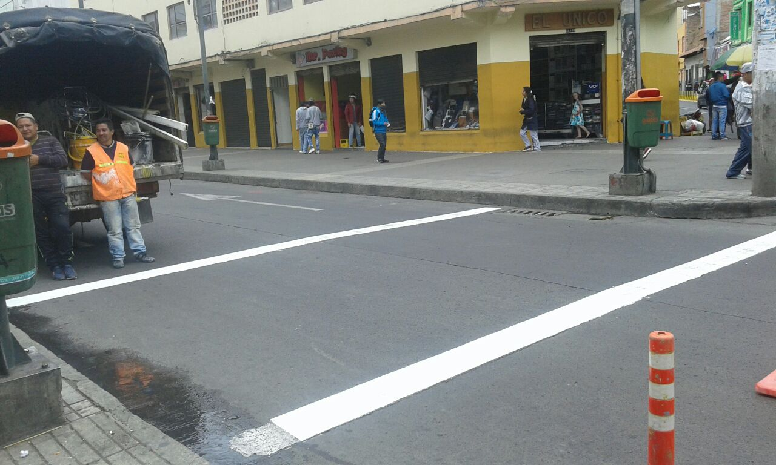

*Figura No. 15 instalación de pintura de tráfico para la demarcación horizontal*

*Fuente: elaboración propia*

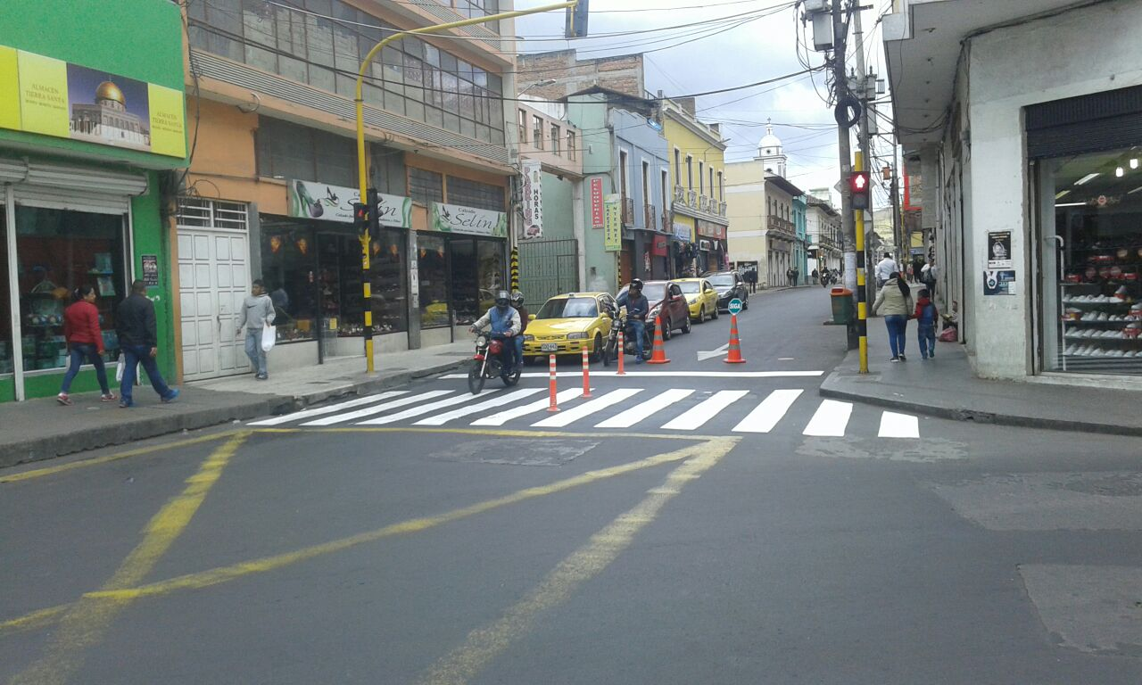

*Figura No. 16 instalación de pintura de tráfico para la demarcación horizontal*

*Fuente: elaboración propia*

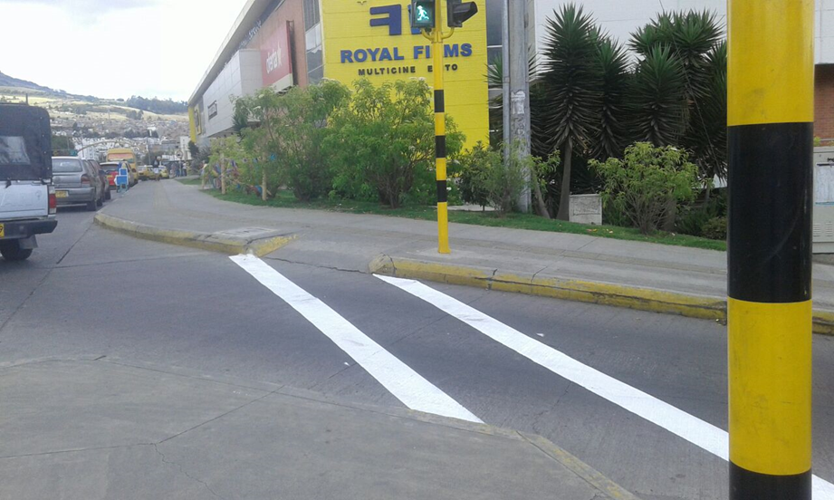

*Figura No. 17 instalación de pintura de tráfico para la demarcación horizontal*

*Fuente: elaboración propia*

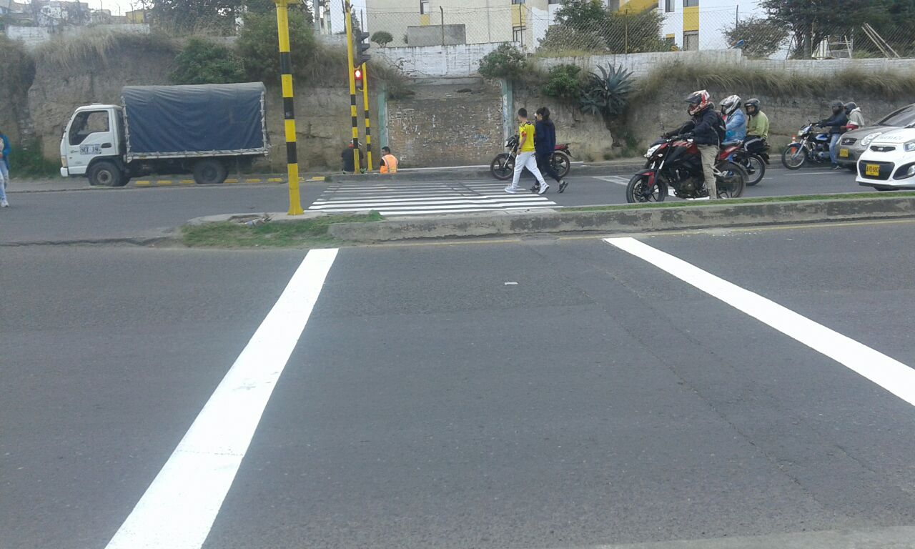

*Figura No. 18 instalación de pintura de tráfico para la demarcación horizontal*

*Fuente: elaboración propia*

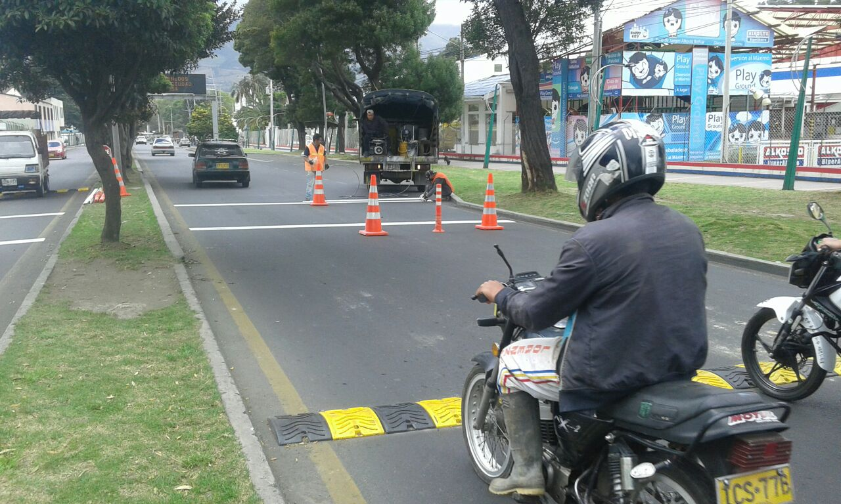

*Figura No. 19 instalación de pintura de tráfico para la demarcación horizontal*

*Fuente: elaboración propia*

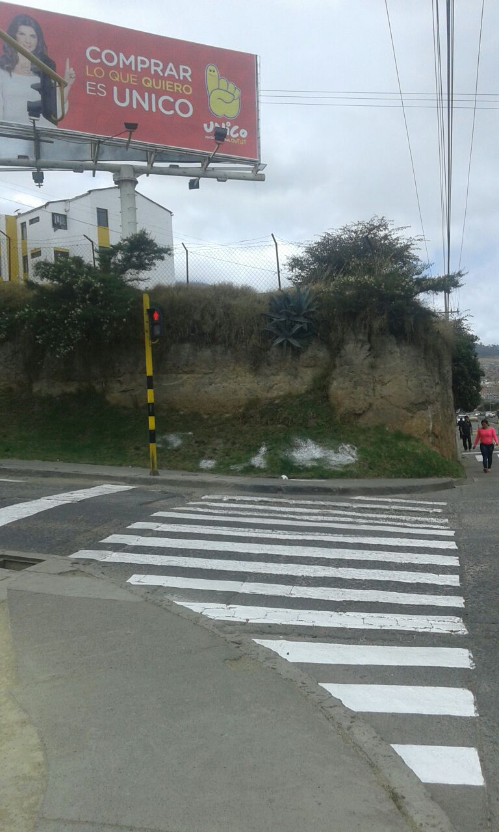

*Figura No. 20 instalación de pintura de tráfico para la demarcación horizontal*

*Fuente: elaboración propia*

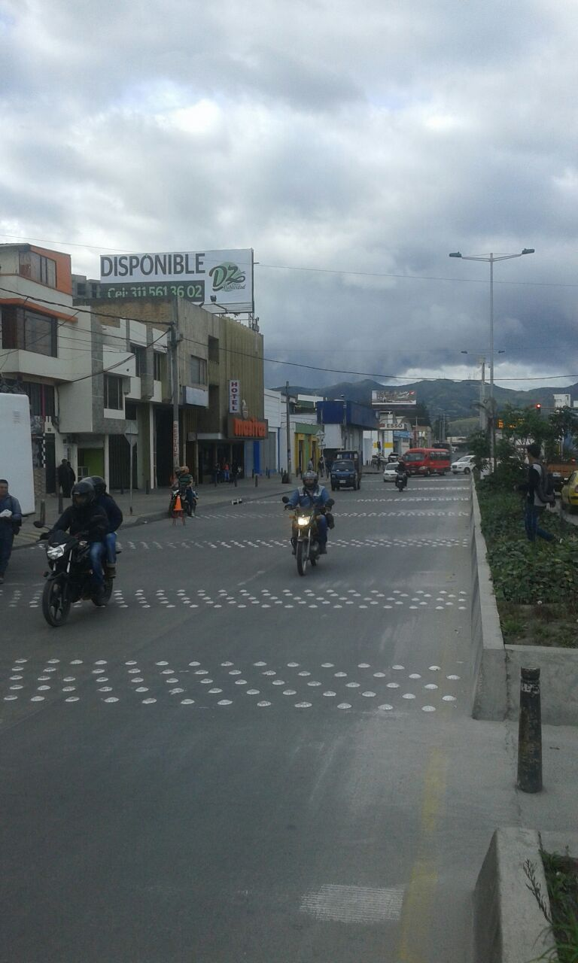

*Figura No. 21 instalación de reductores de velocidad tipo banda de estoperol*

*Fuente: elaboración propia*

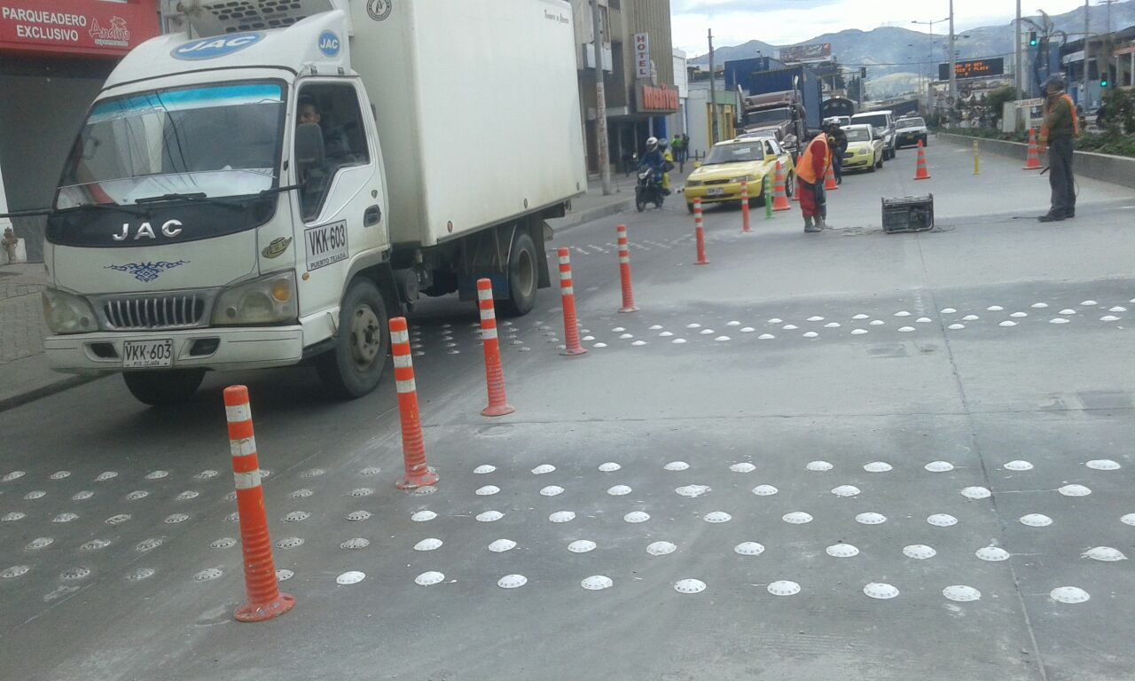

*Figura No. 22 instalación de reductores de velocidad tipo banda de estoperol*

*Fuente: elaboración propia*

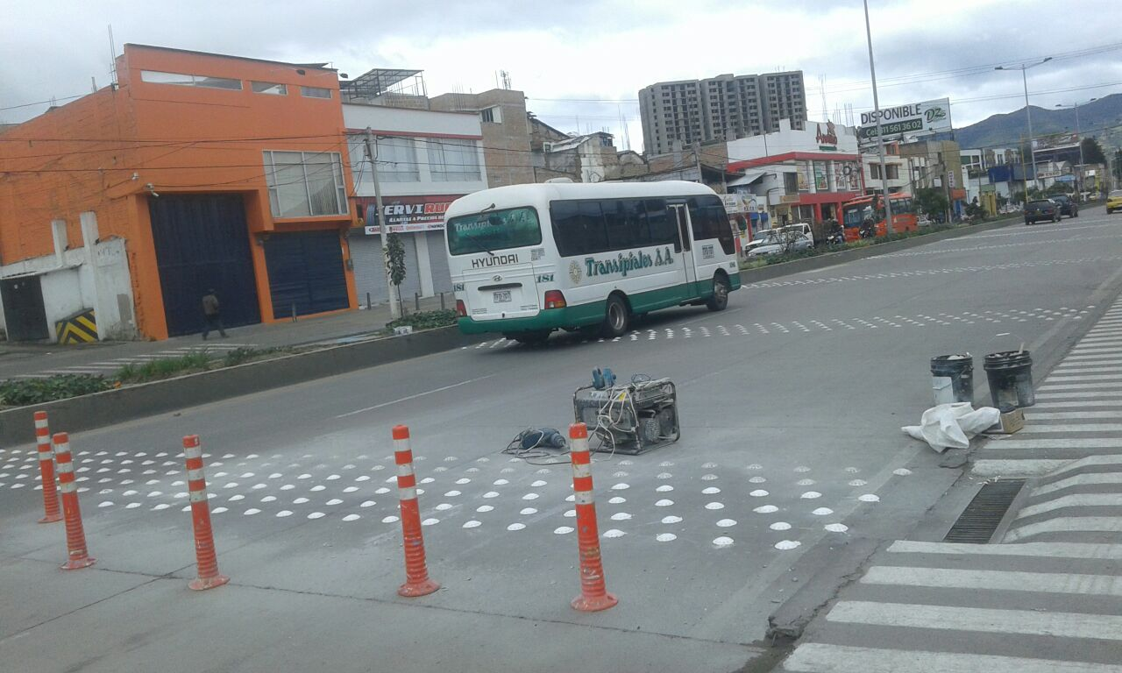

*Figura No. 23 instalación de reductores de velocidad tipo banda de estoperol*

*Fuente: elaboración propia*

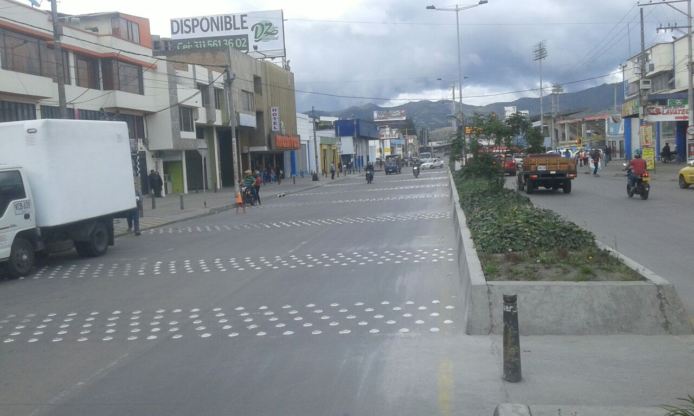

*Figura No. 24 instalación de reductores de velocidad tipo banda de estoperol*

*Fuente: elaboración propia*

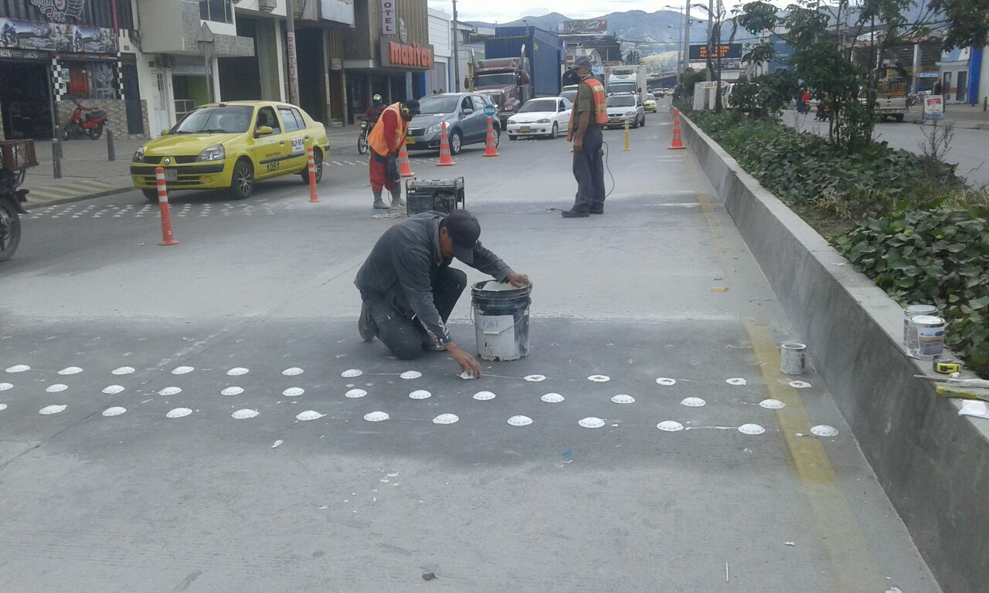

*Figura No. 25 instalación de reductores de velocidad tipo banda de estoperol*

*Fuente: elaboración propia*

**CONCLUSIONES**

El informe de conclusiones se encuentra sustentado en las memorias de cálculo anexas al presente documento, con las variables de tránsito planteadas y teniendo los volúmenes basados en teorías de ingeniería de tránsito, así mismo, es necesario resaltar que la sensibilización de los modelos depende de las condiciones actuales del comportamiento vehicular.

Teniendo en cuenta los resultados obtenidos durante el proceso de recolección de información relacionada con volúmenes de tránsito y medición de velocidades, se tiene que:

**ESTACION No. 1: Avenida Panamericana carrera 35A entre calles 16B y 17**

En la siguiente grafica se detalla la variación de velocidad de los sensores del radar a lo largo del periodo de medición determinado.

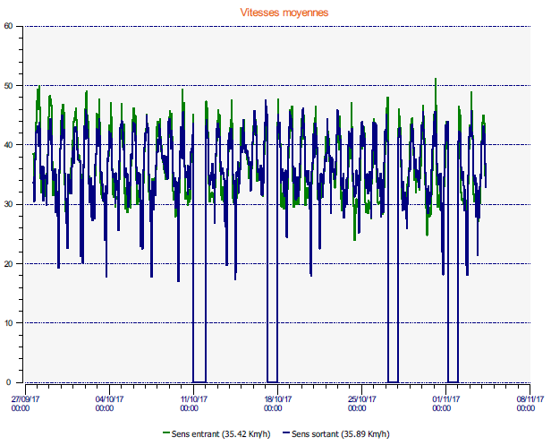

*Figura No. 26 Estación No. 1 Avenida Panamericana carrera 35ª entre calles 16B y 17*

*Fuente: Informe de mediciones Evograph*

Se observa que la velocidad del sensor se estima en 35.42 Km/hora y la variación de velocidad pico oscila entre 20 Km/hora y 50 Km/hora.

Para la semana No. 1 comprendida entre el día 27 de noviembre de 2017 hasta el día 1 de octubre de 2017, se observa que los periodos pico de mayor velocidad oscilan entre las 00:00 horas hasta las 6:00 A.M con un valor promedio de 45.32 Km/hora y una velocidad máxima de 49.95 Km/hora, así mismo, se observa que entre las 8:00 A.M hasta las 6:00 P.M. se presentan horas valle con un valor promedio de 33.34 Km/hora y una velocidad máxima de 41.94 Km/hora, lo que implica que: a) en horas pico nocturnas se exceden hasta en 167% a la velocidad máxima permitida; b) en horas valle la tendencia de velocidades promedio supera en una proporción del 11% a la velocidad máxima permitida.

La velocidad promedio para esta semana es de 37.95 Km/hora y una velocidad máxima de 49.95 Km/hora.

Para la semana No. 2 comprendida entre el día 2 de octubre de 2017 hasta el día 8 de octubre de 2017, se observa que los periodos pico de mayor velocidad oscilan entre las 00:00 horas hasta las 5:00 A.M con un valor promedio de 44.07 Km/hora y una velocidad máxima de 49.01 Km/hora, así mismo, se observa que entre las 8:00 A.M hasta las 6:00 P.M. se presentan horas valle con un valor promedio de 31.81 Km/hora y una velocidad máxima de 39.78 Km/hora, lo que implica que: a) en horas pico nocturnas se exceden hasta en 158% a la velocidad máxima permitida; b) en horas valle la tendencia de velocidades promedio supera en una proporción del 6% a la velocidad máxima permitida.

La velocidad promedio para esta semana es de 36.37 Km/hora y una velocidad máxima de 49.01 Km/hora.

Para la semana No. 3 comprendida entre el día 9 de octubre de 2017 hasta el día 15 de octubre de 2017, se observa que los periodos pico de mayor velocidad oscilan entre las 00:00 horas hasta las 5:00 A.M con un valor promedio de 43.95 Km/hora y una velocidad máxima de 49.29 Km/hora, así mismo, se observa que entre las 8:00 A.M hasta las 6:00 P.M. se presentan horas valle con un valor promedio de 32.29 Km/hora y una velocidad máxima de 42.69 Km/hora, lo que implica que: a) en horas pico nocturnas se exceden hasta en 164% a la velocidad máxima permitida; b) en horas valle la tendencia de velocidades promedio supera en una proporción del 7.60% a la velocidad máxima permitida.

La velocidad promedio para esta semana es de 36.34 Km/hora y una velocidad máxima de 49.29 Km/hora.

Para la semana No. 4 comprendida entre el día 16 de octubre de 2017 hasta el día 22 de octubre de 2017, se observa que los periodos pico de mayor velocidad oscilan entre las 00:00 horas hasta las 5:00 A.M con un valor promedio de 43.08 Km/hora y una velocidad máxima de 47.63 Km/hora, así mismo, se observa que entre las 7:00 A.M hasta las 6:00 P.M. se presentan horas valle con un valor promedio de 32.36 Km/hora y una velocidad máxima de 37.73 Km/hora, lo que implica que: a) en horas pico nocturnas se exceden hasta en 159% a la velocidad máxima permitida; b) en horas valle la tendencia de velocidades promedio supera en una proporción del 8% a la velocidad máxima permitida.

La velocidad promedio para esta semana es de 36.34 Km/hora y una velocidad máxima de 47.63 Km/hora.

Para la semana No. 5 comprendida entre el día 23 de octubre de 2017 hasta el día 29 de octubre de 2017, se observa que los periodos pico de mayor velocidad oscilan entre las 00:00 horas hasta las 5:00 A.M con un valor promedio de 42.15 Km/hora y una velocidad máxima de 48.02 Km/hora, así mismo, se observa que entre las 7:00 A.M hasta las 6:00 P.M. se presentan horas valle con un valor promedio de 30.86 Km/hora y una velocidad máxima de 39.17 Km/hora, lo que implica que: a) en horas pico nocturnas se exceden hasta en 160% a la velocidad máxima permitida; b) en horas valle la tendencia de velocidades promedio supera en una proporción del 3% a la velocidad máxima permitida

La velocidad promedio para esta semana es de 35,37 Km/hora y una velocidad máxima de 48.02 Km/hora.

Para la semana No. 6 comprendida entre el día 30 de octubre de 2017 hasta el día 4 de noviembre de 2017, se observa que los periodos pico de mayor velocidad oscilan entre las 00:00 horas hasta las 5:00 A.M con un valor promedio de 43.52 Km/hora y una velocidad máxima de 51.1 Km/hora, así mismo, se observa que entre las 9:00 A.M hasta las 5:00 P.M. se presentan horas valle con un valor promedio de 29,49 Km/hora y una velocidad máxima de 31.24 Km/hora, lo que implica que: a) en horas pico nocturnas se exceden hasta en 145% a la velocidad máxima permitida; b)en horas valle la tendencia de velocidades promedio supera en una proporción del 4% a la velocidad máxima permitida.

La velocidad promedio para esta semana es de 35,29 Km/hora y una velocidad máxima de 51.1 Km/hora

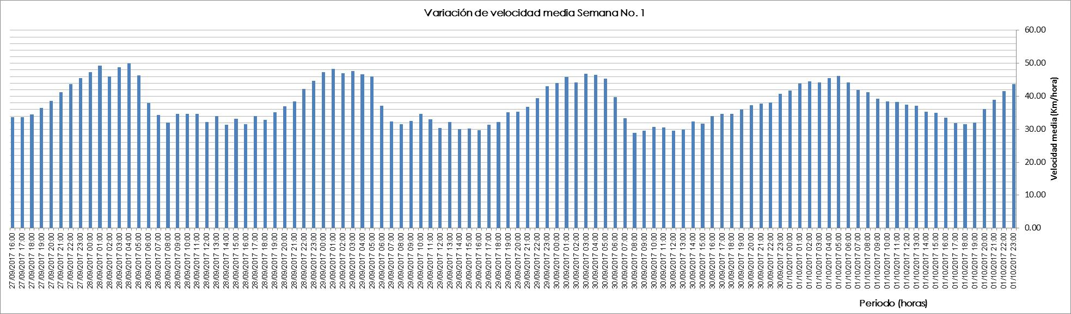

*Figura No. 27 Estación No. 1 Variación de velocidad promedio en la semana 1*

*Fuente: elaboración propia*

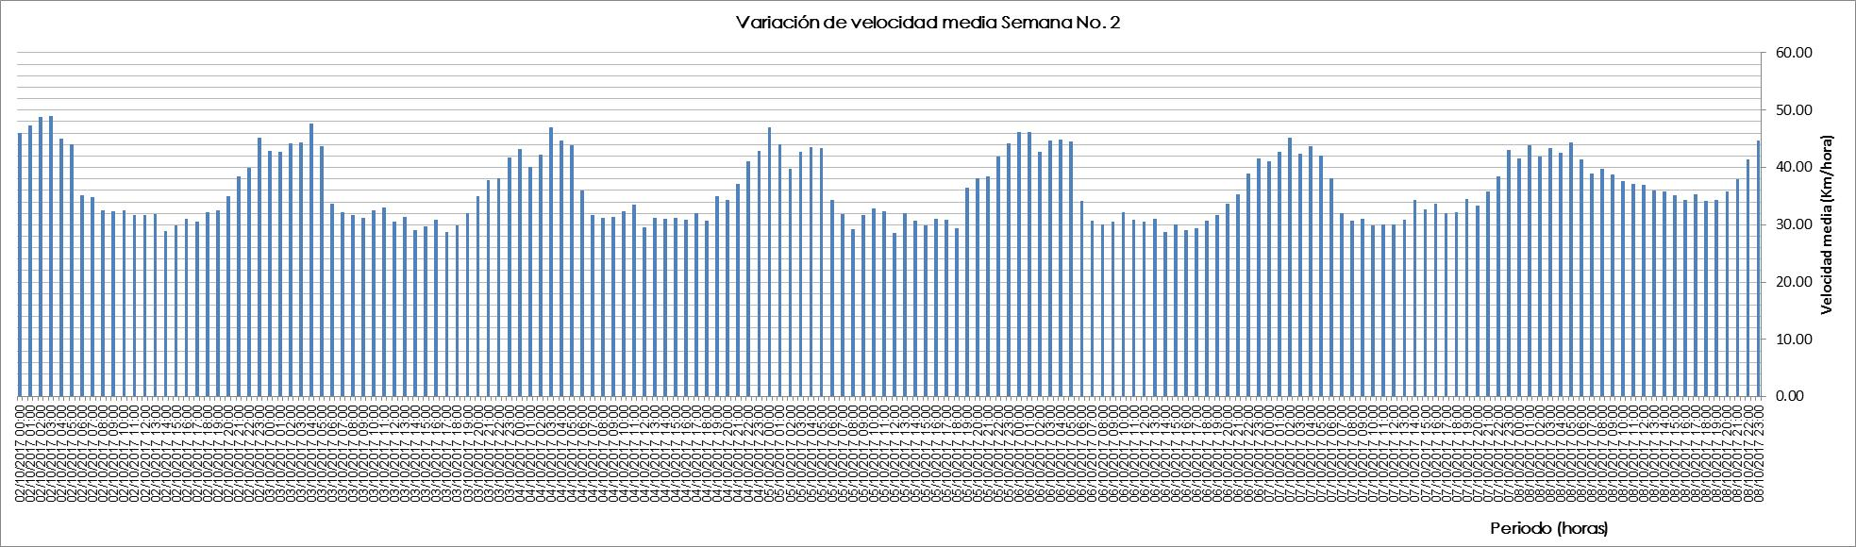

*Figura No. 28 Estación No. 1 Variación de velocidad promedio en la semana 2*

*Fuente: elaboración propia*

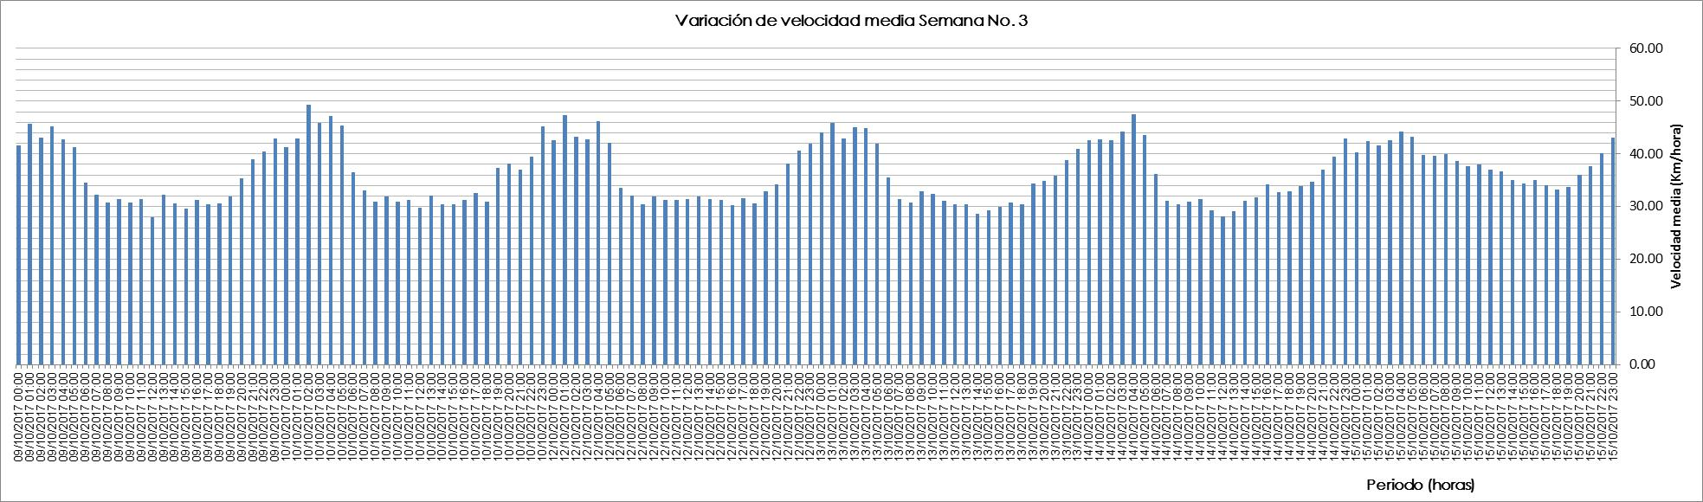

*Figura No. 29 Estación No. 1 Variación de velocidad promedio en la semana 3*

*Fuente: elaboración propia*

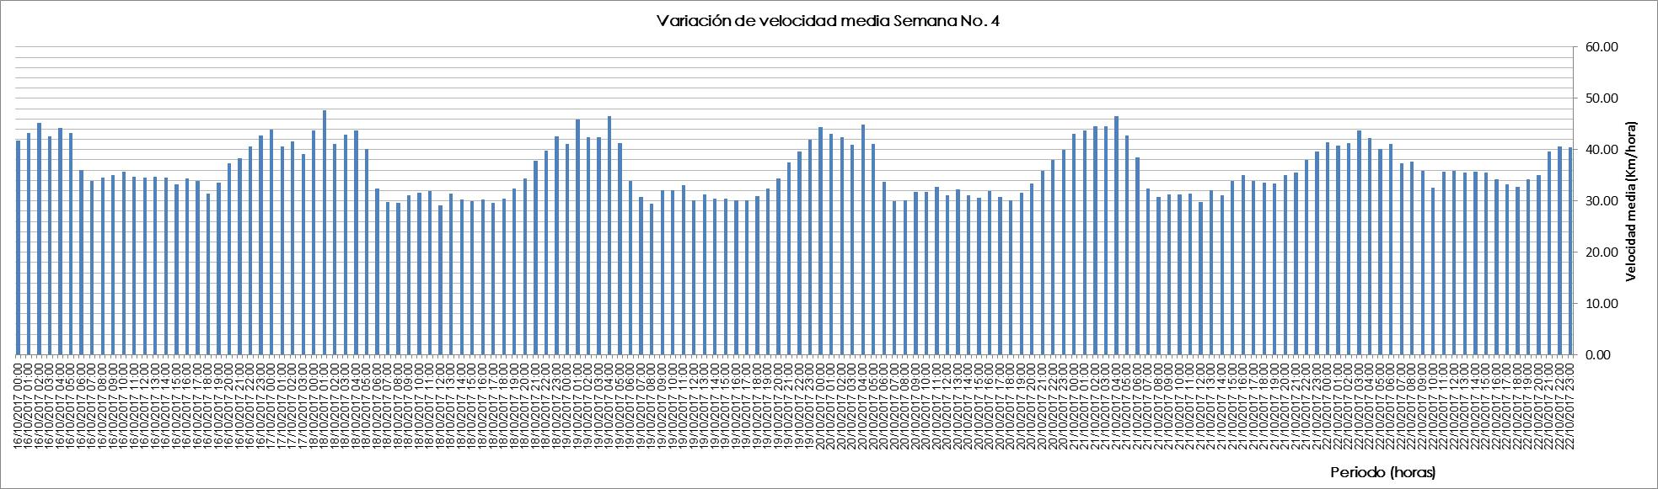

*Figura No. 30 Estación No. 1 Variación de velocidad promedio en la semana 4*

*Fuente: elaboración propia*

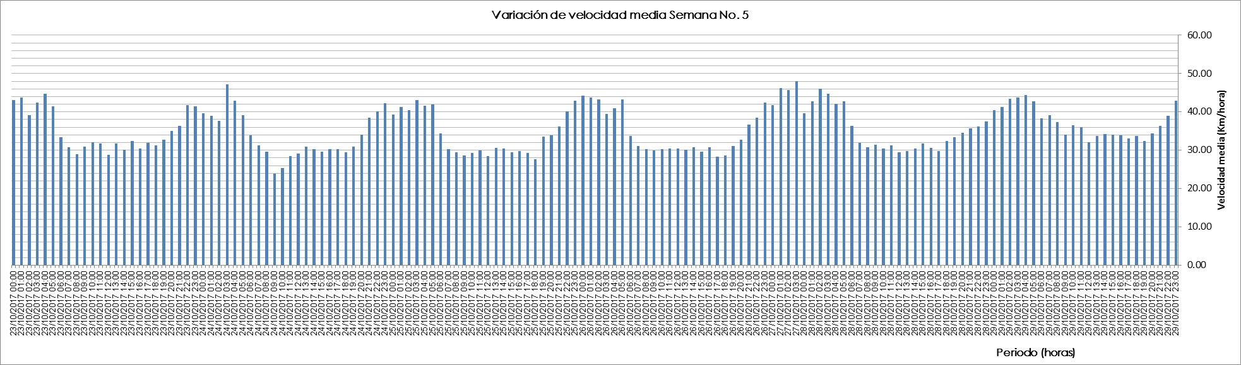

*Figura No. 31 Estación No. 1 Variación de velocidad promedio en la semana 5*

*Fuente: elaboración propia*

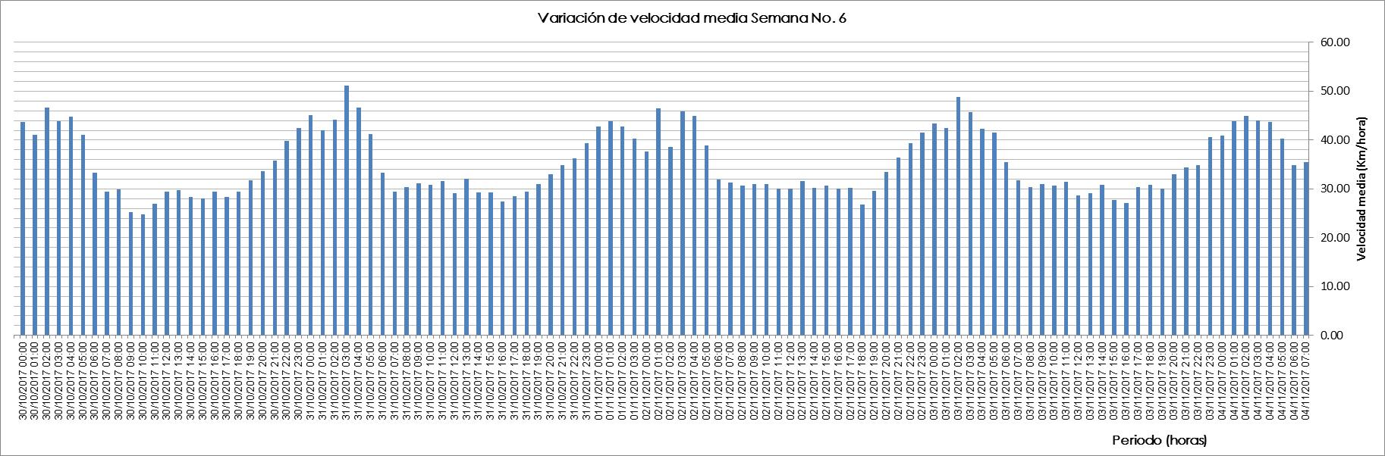

*Figura No. 32 Estación No. 1 Variación de velocidad promedio en la semana 6*

*Fuente: elaboración propia*

**ESTACION No. 2: Avenida Panamericana sector Cyrgo**

En la siguiente grafica se detalla la variación de velocidad de los sensores del radar a lo largo del periodo de medición determinado.

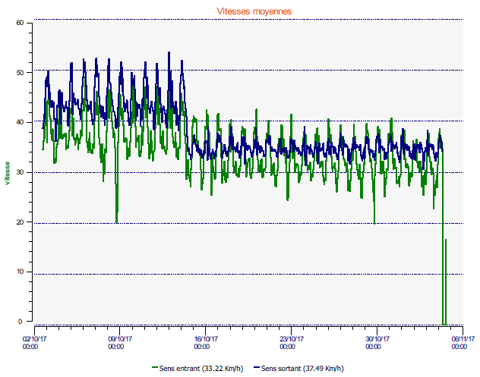

*Figura No. 33 Estación No. 2 Avenida Panamericana sector Cyrgo*

*Fuente: Informe de mediciones Evograph*

Se observa que la velocidad del sensor se estima en 33.20 Km/hora y la variación de velocidad pico oscila entre 20 Km/hora y 52 Km/hora.

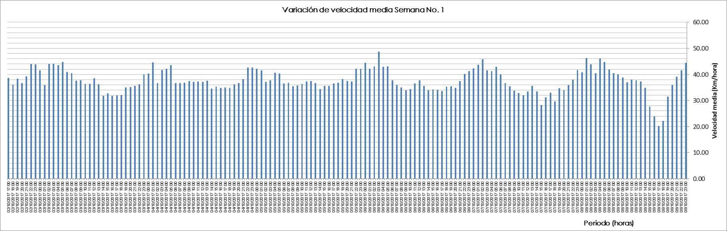

*Figura No. 34 Estación No. 2 Variación de velocidad promedio en la semana 1*

*Fuente: elaboración propia*

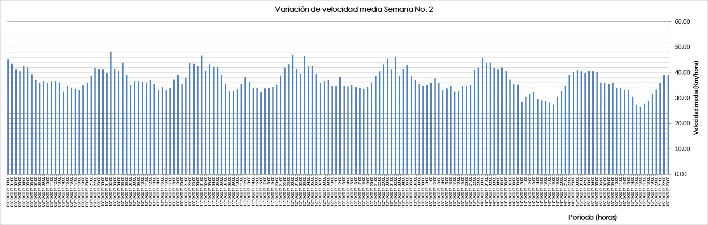

*Figura No. 35 Estación No. 2 Variación de velocidad promedio en la semana 2*

*Fuente: elaboración propia*

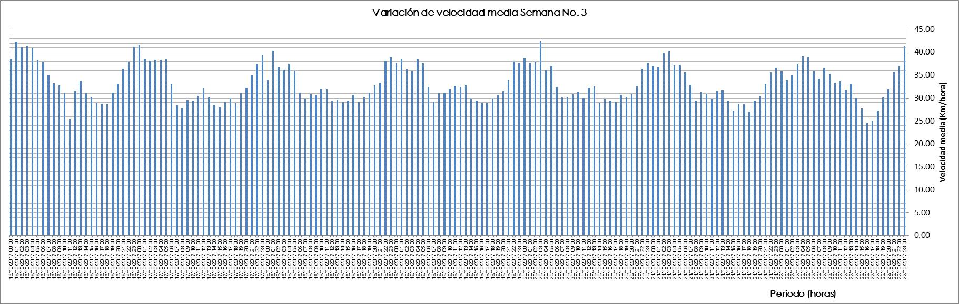

*Figura No. 36 Estación No. 2 Variación de velocidad promedio en la semana 3*

*Fuente: elaboración propia*

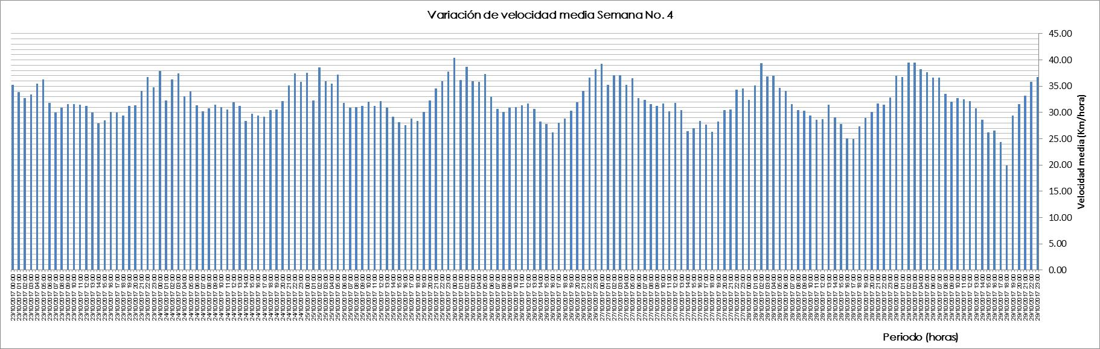

*Figura No. 37 Estación No. 2 Variación de velocidad promedio en la semana 4*

*Fuente: elaboración propia*

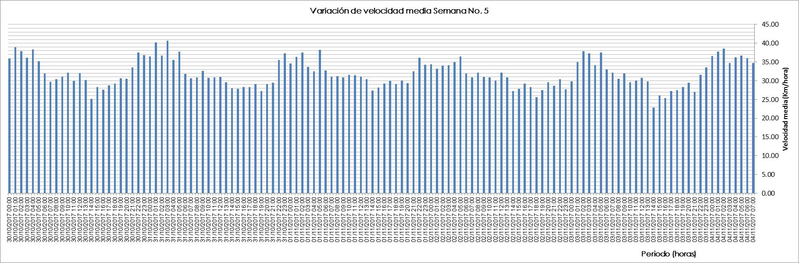

*Figura No. 38 Estación No. 2 Variación de velocidad promedio en la semana 5*

*Fuente: elaboración propia*

**ESTACION No. 3: Calle 22 entre carreras 7 y Monumento al Trabajo sector edupar**

En la siguiente grafica se detalla la variación de velocidad de los sensores del radar a lo largo del periodo de medición determinado.

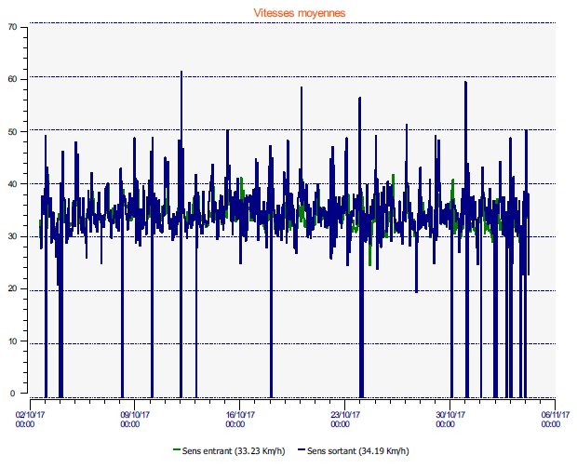

*Figura No. 39 Estación No. 2 Avenida Panamericana sector Cyrgo*

*Fuente: Informe de mediciones Evograph*

Se observa que la velocidad del sensor se estima en 33.23 Km/hora y la variación de velocidad pico oscila entre 20 Km/hora y 61 Km/hora.

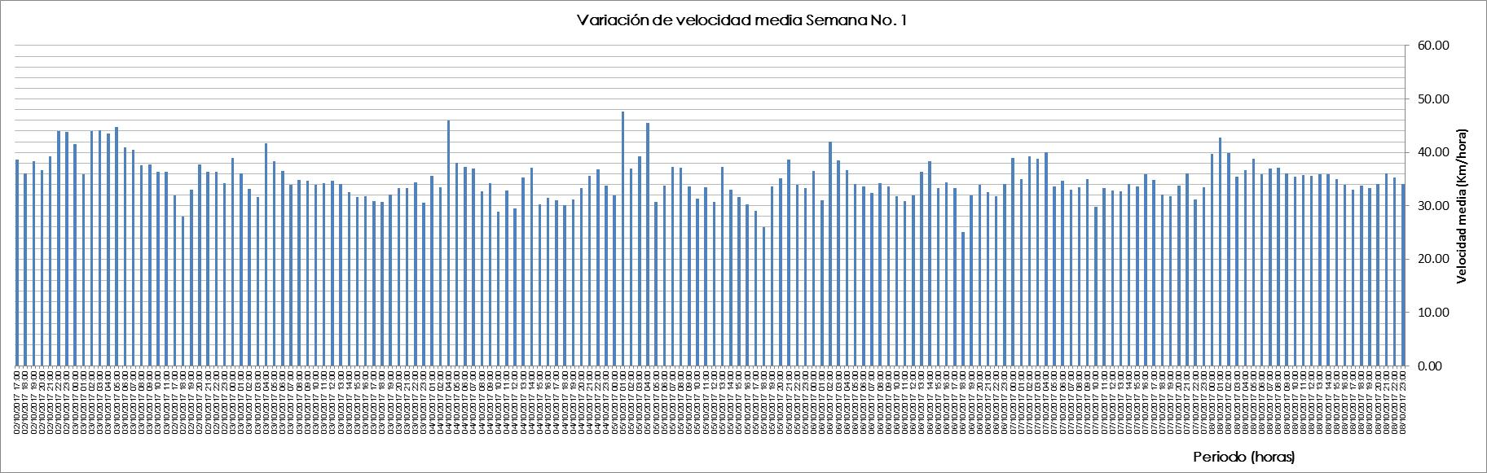

*Figura No. 40 Estación No. 3 Variación de velocidad promedio en la semana 1*

*Fuente: elaboración propia*

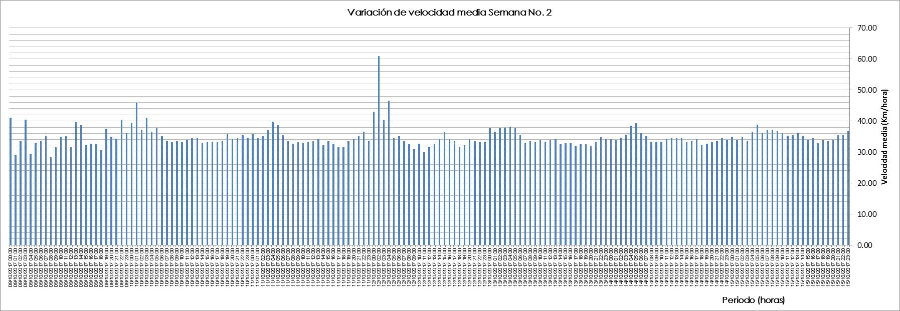

*Figura No. 41 Estación No. 3 Variación de velocidad promedio en la semana 2*

*Fuente: elaboración propia*

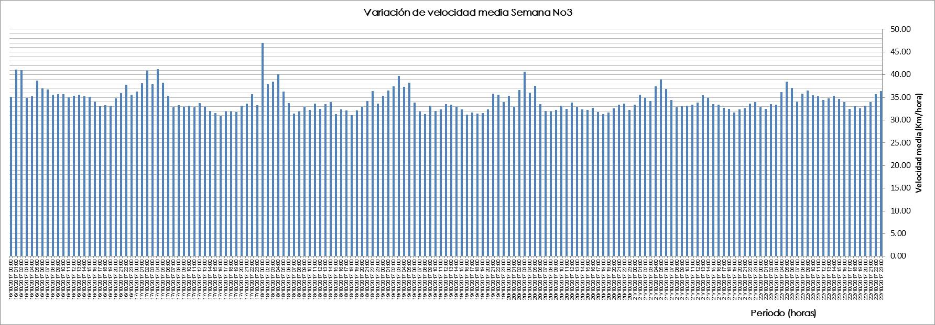

*Figura No. 42 Estación No. 3 Variación de velocidad promedio en la semana 3*

*Fuente: elaboración propia*

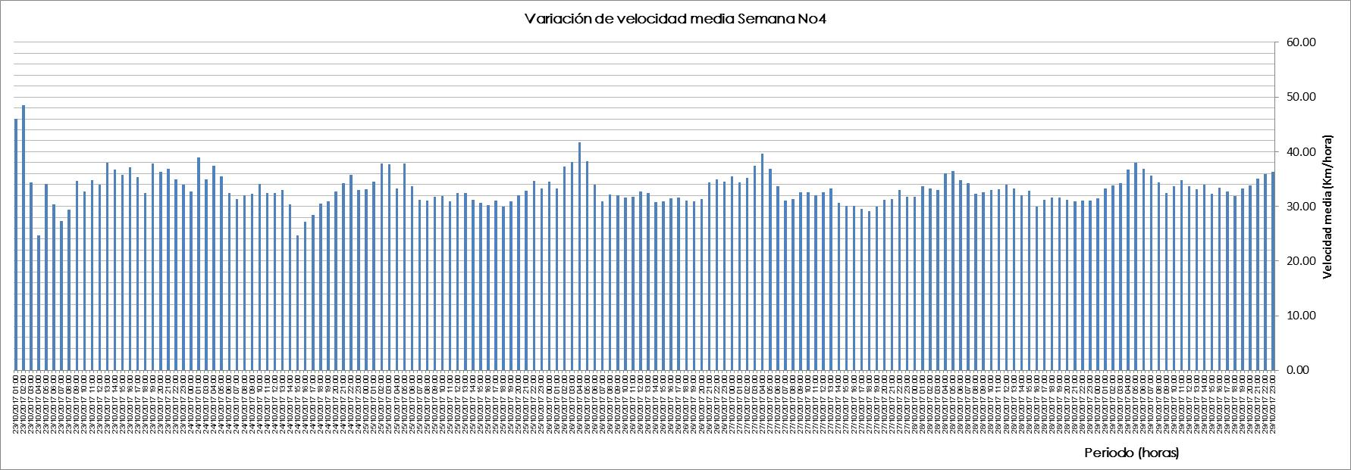

*Figura No. 43 Estación No. 3 Variación de velocidad promedio en la semana 4*

*Fuente: elaboración propia*

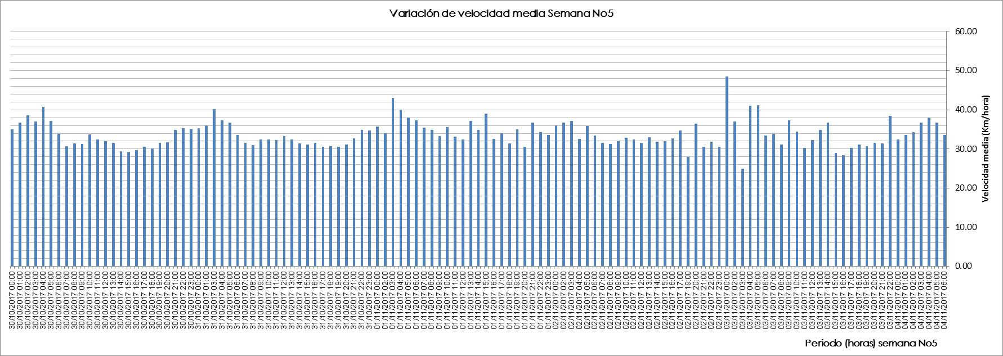

*Figura No. 44 Estación No. 3 Variación de velocidad promedio en la semana 5*

*Fuente: elaboración propia*

En las anteriores gráficas se observa que la variación de velocidad a lo largo de la semana indica que las horas pico de velocidad en horas nocturnas exceden en un alto porcentaje comparado con la velocidad máxima de 30 Km/hora, es decir, los conductores tiende a incrementar sui velocidad durante horas nocturnas.

La tendencia de la gráfica de velocidades indica que el promedio de velocidad de operación en horas valle del día domingo supera en un valor porcentual del 12.86% al promedio de velocidades de operación de la semana, es decir, los conductores tienden a incrementar la velocidad de operación durante este día.

El comportamiento de conductores demuestra que hay incremento de velocidad de operación durante las horas nocturnas, cabe resaltar que los volúmenes de vehículos durante la noche representan aproximadamente el 36.90% del volumen total del día, es decir, la disminución de la velocidad en horas diurnas está relacionado directamente con comportamientos del conductor y no se afecta por temas relacionados con capacidad y nivel de servicio.

Por otra parte, en las siguientes graficas se observa la variación consolidada de la toma de velocidades, donde el 57.77%, 55.14% y 53.10% para las estaciones 1, 2 y 3, respectivamente; de tal manera que los conductores superaron la máxima velocidad permitida, es decir, más de la mitad de los conductores excedieron la velocidad máxima reglamentada en 30 Km/hora.

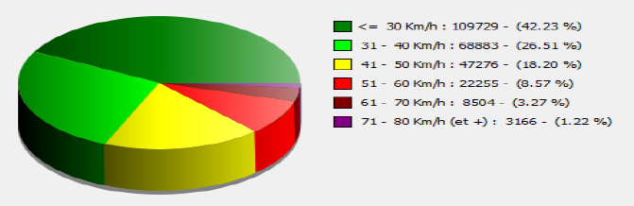

*Figura No. 45 Porcentaje de velocidades para la estación No. 1*

*Fuente: elaboración propia*

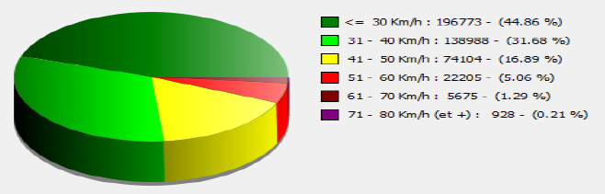

*Figura No. 46 Porcentaje de velocidades para la estación No. 2*

*Fuente: elaboración propia*

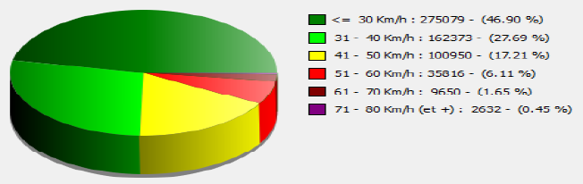

*Figura No. 47 Porcentaje de velocidades para la estación No. 3*

*Fuente: elaboración propia*

Teniendo en cuenta la curva de frecuencias observada y acumulada de velocidades de punto para la estación No. 1, 2 y 3 se tiene que la velocidad crítica a la cual debe establecerse el límite máximo de velocidad en conexión con los dispositivos de control de tránsito es de 49 km/hora, 44 km/hora y 45 km/hora respectivamente.

Por lo anterior, se concluye que las medidas de restricción de estos dispositivos garantizan una efectividad para aproximadamente el 50% de los conductores, es decir, lo que implica que las medidas no son eficaces para garantizar la velocidad máxima estimada, es decir, se debe complementar esta restricción con medidas de tipo sancionatorio y adicionalmente complementar la señalización existente con dispositivos de seguridad vial tipo reductores de velocidad de conformidad con los lineamientos del Manual de señalización vial 2015 basados en estudios de transito puntuales donde se detalle las medidas teniendo en cuenta la jerarquía vial, características geométricas, volúmenes y composición vehicular del tramo en estudio

**CONTRATO DE EJECUCIÓN PARA EL CUMPLIMIENTO DEL PROYECTO CUYO OBJETO ES: “CONTRATAR EL ALQUILER E INSTALACION DE PANTALLAS DE MENSAJERIA VARIABLE EN PUNTOS DE ALTA ACCIDENTALIDAD ADVIERTIENDO SOBRE LA IMPLEMENTACION DE LAS MEDIDAS O ESTRATEGIAS A FOMENTAR E IMPLEMENTAR PARA ATENDER LOS REQUERIMIENTOS QUE EN MATERIA DE SEGURIDAD VIAL HA IDENTIFICADO EL MUNICIPIO DE PASTO”**

1. **ACTIVIDAD CONTRACTUAL 1: Alquiler e instalación de dos (2) pantallas LED móvil de mensajería variable, programable de forma remota, con pictogramas o tres líneas de texto de diez caracteres alfanuméricos**

En cumplimiento con la actividad contractual se efectuó la instalación de dos (2) pantallas teniendo en cuenta las siguientes características técnicas mínimas exigidas en los pliegos de condiciones, de tal manera que se presenta un avance de ejecución de la actividad con un valor porcentual del 100% en los puntos y tramos exigidos por la Alcaldía de Pasto, así:

* Estación No. 1: Avenida Panamericana entre carreras 18ª y 19 Sector Cyrgo.
* Estación No. 2: Avenida Panamericana sector Universidad de Nariño Sede VIPRI.

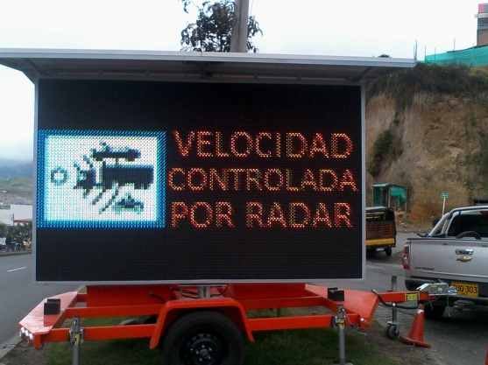

*Figura No. 48 Suministro e instalación de Pantalla sector UDENAR VIPRI*

*Fuente: elaboración propia*

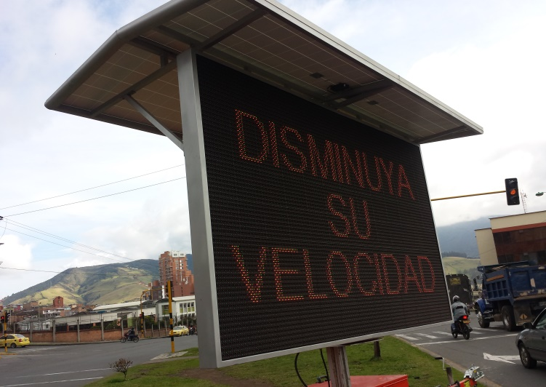

*Figura No. 49 Suministro e instalación de Pantalla sector UDENAR VIPRI*

*Fuente: elaboración propia*

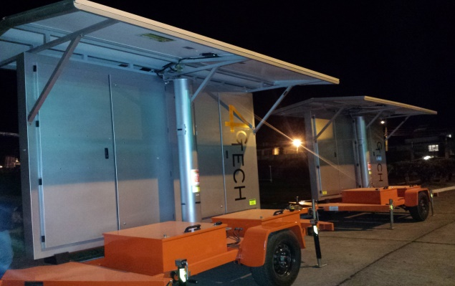

*Figura No. 50 Almacenamiento de Pantalla sector Liceo UDENAR*

*Fuente: elaboración propia*

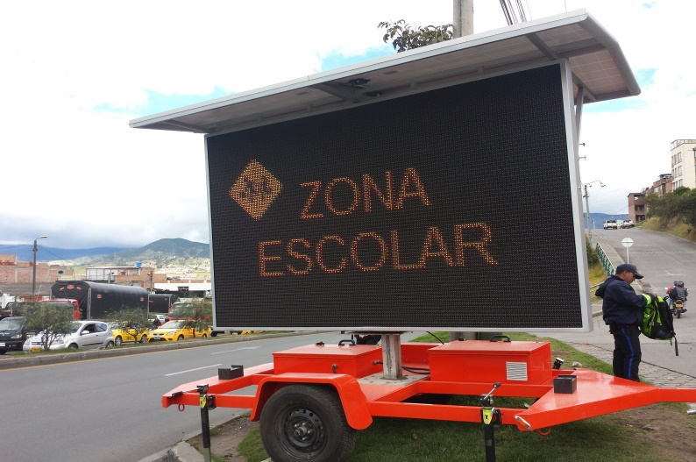

*Figura No. 51 Suministro e instalación de Pantalla sector Cyrgo*

*Fuente: elaboración propia*

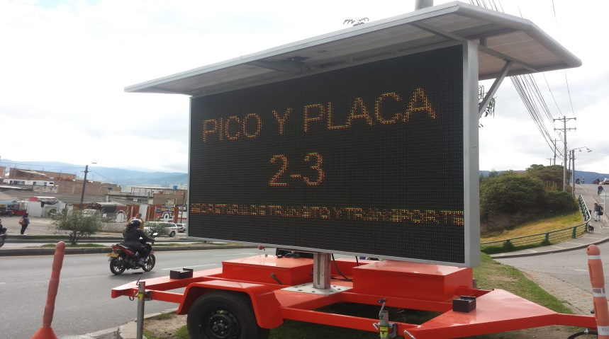

*Figura No. 52 Suministro e instalación de Pantalla sector Cyrgo*

*Fuente: elaboración propia*